19/01/2023

Pierre MONFORTE

Philippe Mathieu

Projet Web

Documentation

Sommaire :

Wireframe 2

Charte graphique 5

Documentation fonctionnelle et technique 6

Wireframe

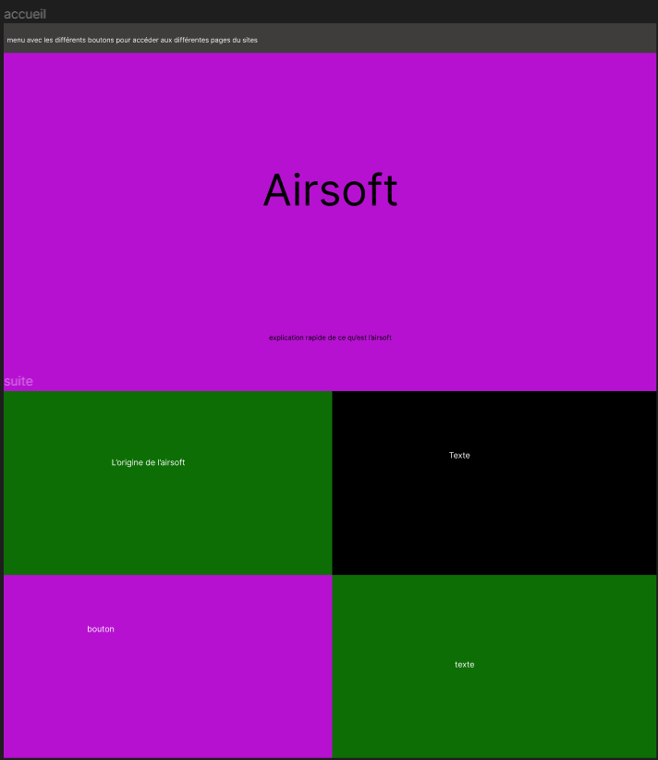

Explication des couleurs :

* Magenta = images

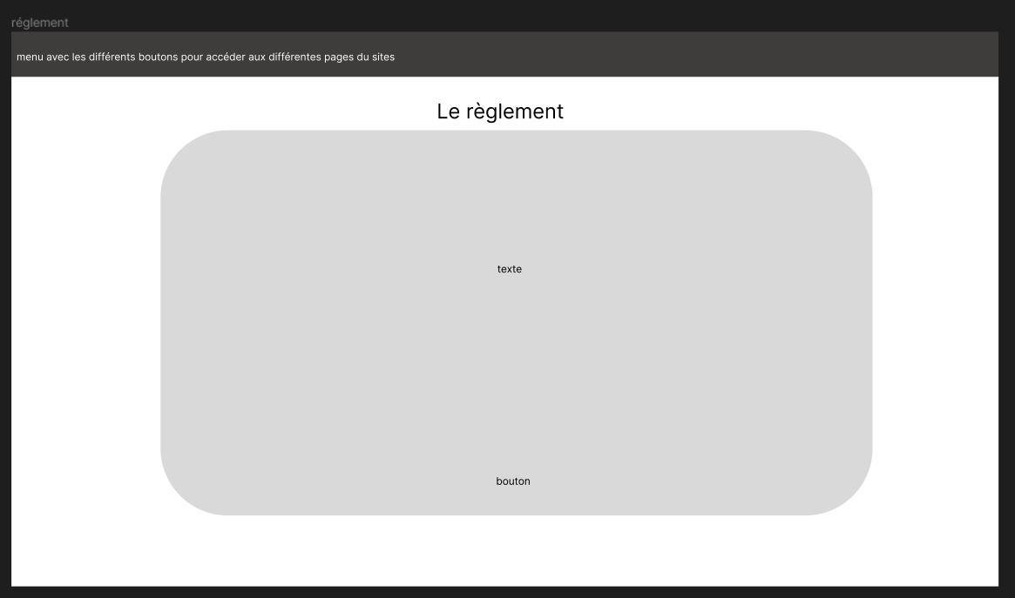

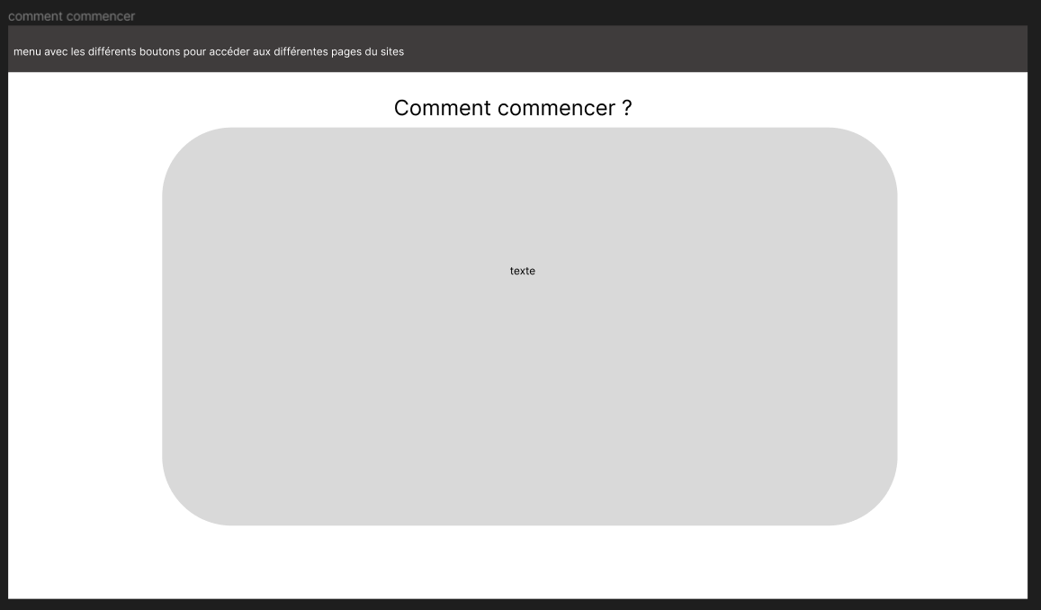

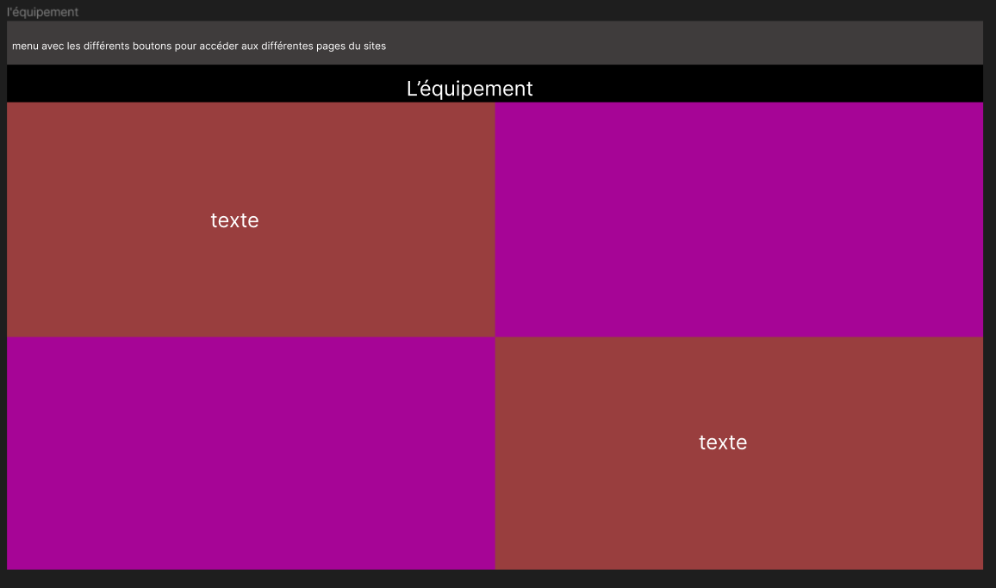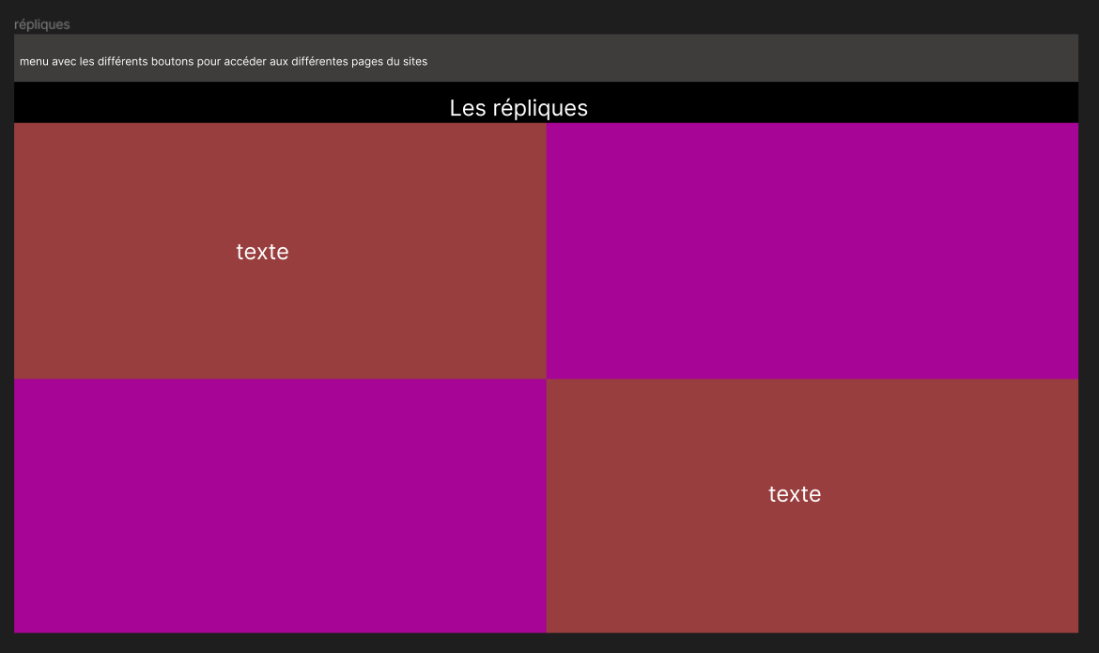

Charte graphique

Couleur principale : darklategray

Couleur du background : rgb (29, 26 ,25)

Couleur texte: WhiteSmoke

Police: "Oswald", sans-serif, serif.

Documentation fonctionnelle et technique

La documentation est directement sur le code (voir commentaire).